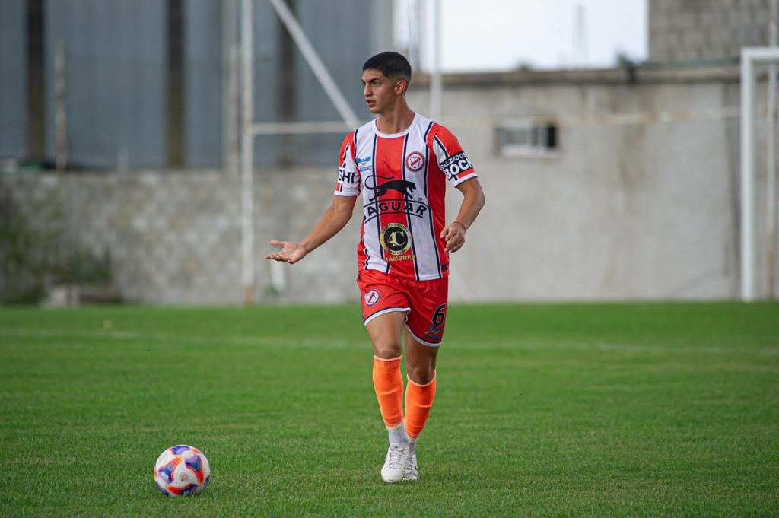
DATOS PERSONALES

Nombre: TOMAS
Apellido: GARAY
Fecha de nacimiento: 17/05/2001
Nacionalidad: ARGENTINA
Provincia: BUENOS AIRES
Contacto: (+54 9) 11-69379490

PERFIL TECNICO
Posición: DEFENSOR CENTRAL IZQUIERDO/ DEFENSOR CENTRAL DERECHO
Posición alternativa: LATERAL IZQUIERDO/ MEDIOCAMPISTA CENTRAL
Peso: 82 KG
Altura: 1,86 M
Pierna hábil: IZQUIERDA

OTROS DATOS
Clubes anteriores:
- Argentino de Quilmes (hasta 2020) TECNICO: PEDRO DAMIAN MONZON
- Always Ready (diciembre 2020 - abril 2021) TECNICO: OMAR ASAD
-Torneo reserva: 18 pj (3 goles)
- Argentinos Juniors Bolivia (abril 2021- junio 2022) TECNICO: GABRIEL RAMIREZ
-14 pj (2 goles)
- Campeón torneo apertura ACF 2021
- Campeón recopa ACF 2021
- Lugano (enero 2023 – actualidad) TECNICO: JUAN AQUINO Y NICOLAS MARTINEZ
- 22 pj (1gol)

Buena lectura del partido, realizando relevos/coberturas, con facilidad para sumarse al ataque y ordenando al equipo en función de lo que se necesita. Manejo de ambas piernas y buen dominio del balón, siempre buscando al mejor receptor. Tiempista en los duelos individuales, buscando el momento justo para quitar y hacer jugar al equipo. Con buen juego aéreo.
Liderazgo tanto dentro como fuera de la cancha.
- Capitán 3 años consecutivos de las categorías inferiores.
- Campeón 1 año del campeonato de AFA.
- Capitán de Lugano año 2023

